**ФЕДЕРАЛЬНАЯ СЛУЖБА**

**ПО НАДЗОРУ В СФЕРЕ ТРАНСПОРТА**



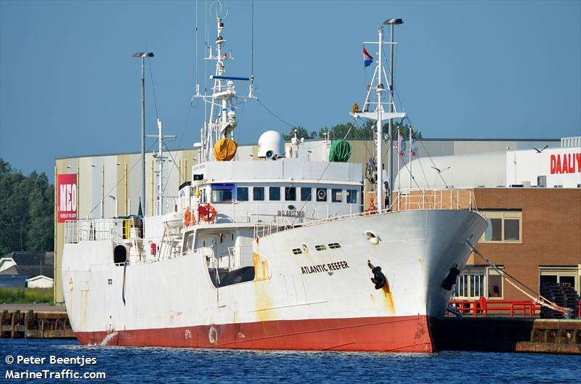

**Доклад о расследовании аварии на море,**

**связанной с гибелью члена экипажа**

**рыболовного судна «РИФЕР»**

**в Охотском море 10.03.2022**

**Доклад № 06/2022**

|  |  |
| --- | --- |
| **Орган расследования:** | **Федеральная служба по надзору в сфере транспорта (РОСТРАНСНАДЗОР)** |
| **Address:** | **37/1, Ленинградский проспект, A-167, ГСП-3, 125993, Москва, Российская Федерация** |
| **Telephone:** | **+7 (499) 231-50-09** |
| **Telefax:** | **+7 (499) 231-55-35** |
| **e-mail address:** | [**head@rostransnadzor.ru**](mailto:head@rostransnadzor.ru) |
| **Web:** | [**www.rostransnadzor.ru**](http://www.rostransnadzor.ru) |

**Руководствуясь правилом 6 главы XI -1 Международной конвенции по охране человеческой жизни на море (СОЛАС) и Кодексом международных стандартов и рекомендуемой практики расследования аварии или инцидента на море (Кодекс расследования аварий) ( Резолюция MSC.255 (84), Федеральная служба по надзору в сфере транспорта провела расследование аварии связанной с гибелью члена экипажа рыболовного судна «РИФЕР».**

**Ространснадзор провел расследование с целью установления причин этого аварийного случая и выработки рекомендаций по их предотвращению в будущем, тем самым способствуя повышению безопасности мореплавания и предотвращению загрязнения моря с судов.**

**В функции Ространснадзора не входит распределение вины или определение гражданской или уголовной ответственности.**

**Данный доклад не предназначен для использования в контексте юридических, дисциплинарных или других разбирательств.**

**Выдержки из доклада могут быть опубликованы точно и не в вводящем в заблуждение контексте без специального разрешения, в любом формате и на любом носителе при условии, что должным образом указан источник информации.**

_______________________________________________________________



**ФЕДЕРАЛЬНАЯ СЛУЖБА**

**ПО НАДЗОРУ В СФЕРЕ ТРАНСПОРТА**

**КРАТКОЕ ОПИСАНИЕ АВАРИИ**

10.03.2022 в 07:00 LT (UTC+12) в Охотском море на рыболовном судне «РИФЕР» во время подготовки к постановке крабового порядка член экипажа получил травмы, не совместимые с жизнью.

1. **ФАКТИЧЕСКАЯ ИНФОРМАЦИЯ**

**1.1 ДАННЫЕ О СУДНЕ И ОБ АВАРИИ**

|  |  |
| --- | --- |
| Название | РИФЕР |
| Флаг | Российская Федерация |
| Классификационное общество | РС |
| Номер ИМО | 8817186 |
| Тип судна | СДС (Среднее добывающее судно) |
| Материал корпуса | Сталь |
| Длина | 56,5 м |
| Ширина | 8,9 м |
| Вместимость (брутто) | 713 рт |
| Минимальная безопасная численность экипажа | 10 человек |
| Порт выхода | порт Пусан |
| Место назначения | Охотоморская экспедиция |
| Назначение | Добыча водных биологических ресурсов |
| Информация о грузе | 20,14 т рыбы и морепродуктов |
| Численность экипажа | 30 человек |

**ИНФОРМАЦИЯ ОБ АВАРИИ**

**Гибель человека, произошедшая в прямой связи с эксплуатацией судна**

|  |  |
| --- | --- |
| **Дата и время** | 10.03.2022 в 07:00 |
| **Классификация аварии** | Авария |
| **Место аварии** | Охотское море |
| **Травмировано/погибло** | 0/1 |
| **Загрязнение окружающей среды** | Не зафиксировано |
| **Гидрометеоусловия** | Ветер N 8 м/с, высота волн 2 метра, Tвозд -1°C, видимость 1 миля. |

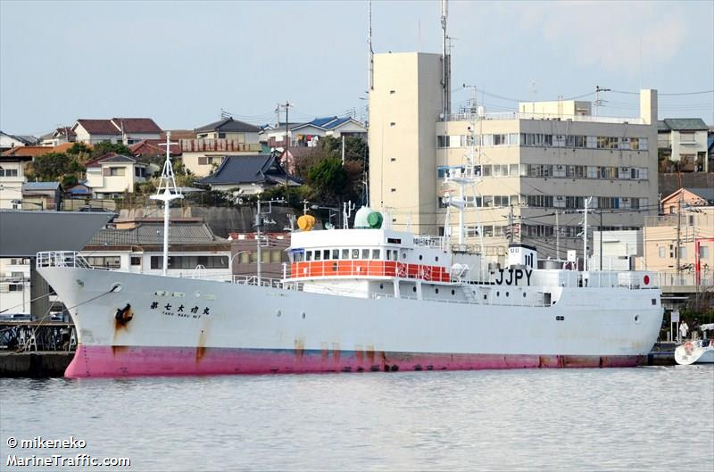

Рис. 1. Рыболовное судно «РИФЕР» (прежние названия «ТАЙКО МАРУ №7», «ATLANTIC REEFER»)

**1.2 ОПИСАНИЕ**

**1.2.1 События предшествующие аварии.**

10.03.2022 на СДС «РИФЕР» осуществляли добычу краба в восточной части Охотского моря. Гидрометеорологические условия на момент аварийного случая: ветер северный 8 м/с, волнение моря 2 метра, температура воздуха -1°C, видимость 1 миля.

В 06:40 экипаж СДС «РИФЕР» в 33 милях западнее полуострова Камчатка закончил выборку крабового порядка № 6 и следовал переменными ходами и курсами к месту постановки следующего крабового порядка. На ходовом мостике несли ходовую навигационную вахту вахтенный старший помощник капитана (ВПКМ) и вахтенный матрос. В связи с благоприятными навигационными и гидрометеорологическими условиями плавания вахтенный матрос был направлен ВПКМ на кормовую палубу для оказания помощи мастеру добычи.

После выборки порядка № 6 палубная смена, работавшая за сортировочным столом на кормовой палубе, отправилась в сушилку на перерыв. На кормовой палубе остались мастер добычи и два матроса, один из которых был направлен ВПКМ в помощь мастеру добычи.

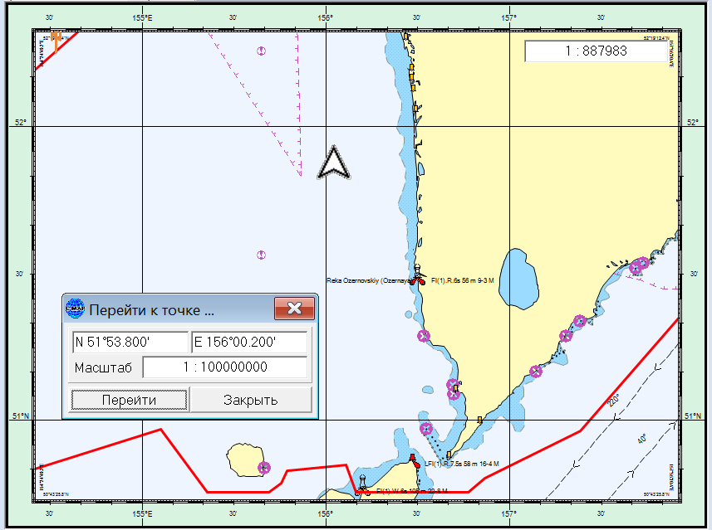

Рис. 2. Место, где произошел несчастный случай на СДС «РИФЕР»

* + 1. **События, произошедшие в момент аварии.**

Мастер добычи, находящийся в центральной части кормовой палубы, ближе к левому борту, дал команду матросу, направленному ВПКМ, переместить якорные грузы, расположенные на баке судна, в его кормовую часть с помощью грузовой стрелы.

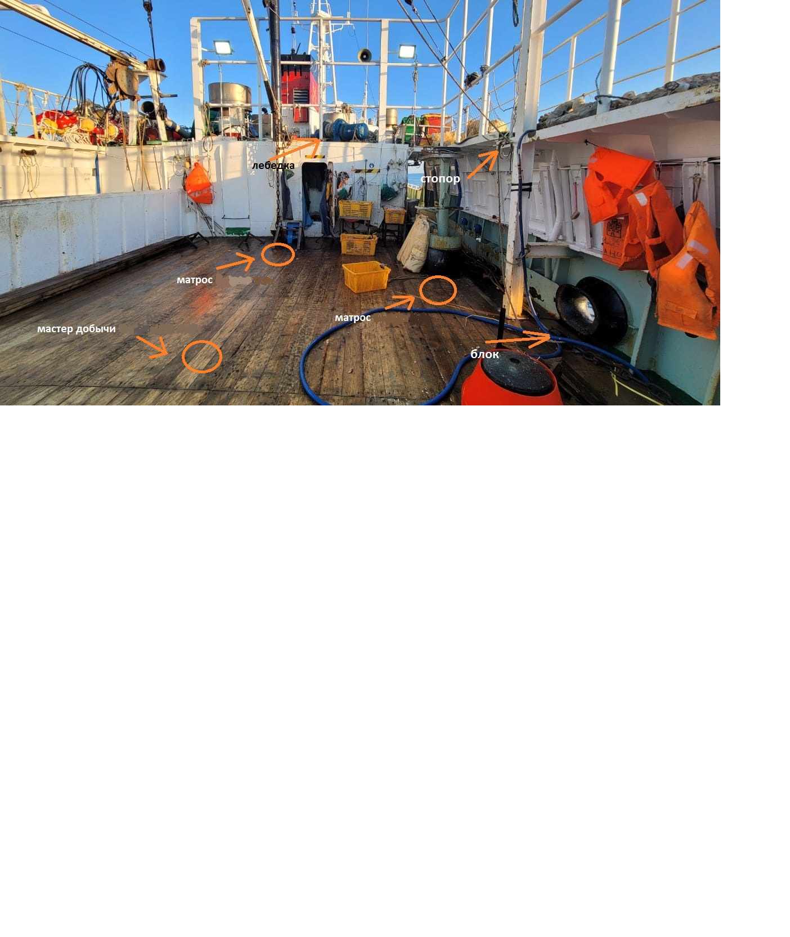

Рис. 3. Расположение членов палубной команды в момент несчастного случая

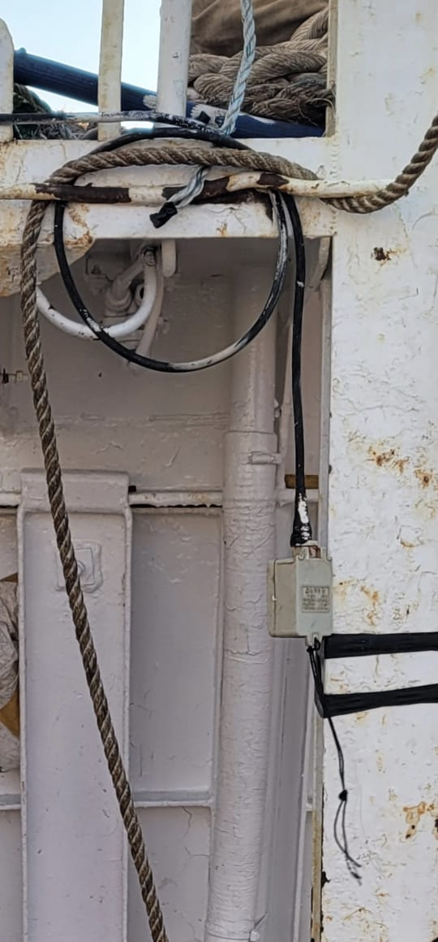Матрос, находясь у пульта управления лебедкой, расположенного в центральной части кормовой палубы с правого борта, включил грузовую лебедку, с помощью которой началось перетягивание якорного груза весом около 60 кг по специальному желобу в кормовую часть.

При этом грузовой канат, которым осуществляюсь перетягивание якорных грузов с помощью лебедки, был закреплен на специальном стопоре (утка), расположенном в центральной части кормовой палубы с правого борта. Матрос, управлявший лебедкой, перед её включением не снял грузовой канат с утки. Работающая лебедка натягивала закреплённый канат, натяжение становилось критическим, однако матрос, управлявший лебёдкой, не обращал на это внимание и не отключил грузовую лебедку.

Рис. 4. Пульт управления лебедкой

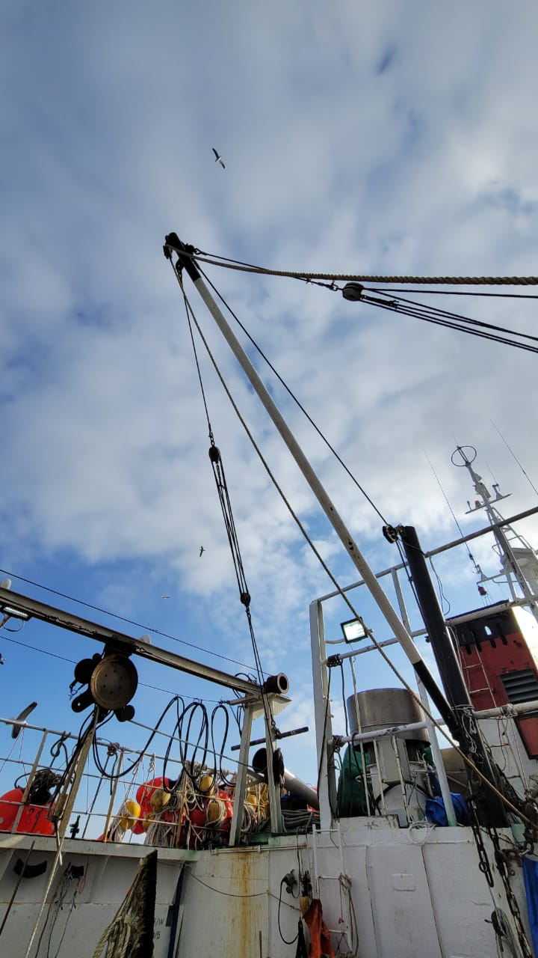Около 07:00, в результате чрезмерного натяжения грузового каната, был вырван канифас-блок, который ударил в спину стоящего на палубе матроса, управлявшего лебёдкой, и сбил его с ног.

Мастер добычи осмотрел лежащего на палубе матроса, попытался оказать ему первую помощь, но пульс у матроса отсутствовал.

Рис. 5. Грузовая стрела

* + 1. **События, произошедшие после аварии.**

В 07:00, поднявшись на ходовой мостик, мастер добычи сообщил ВПКМ о произошедшем несчастном случае с матросом. ВПКМ доложил капитану судна и после этого спустился на промысловую палубу, где осмотрел тело матроса. Пульс и другие признаки жизни пострадавшего матроса отсутствовали.

О произошедшем несчастном случае капитан судна доложил судовладельцу.

12.03.2022, по распоряжению судовладельца, СДС «РИФЕР» начало движение в морской порт Петропавловск-Камчатский.

13.03.2022 в 11:20 судно ошвартовалось правым бортом к причалу № 8 торгового порта Петропавловск-Камчатский.

**2. АНАЛИЗ**

**2.1 Состояние экипажа и судна.**

1. СДС «РИФЕР» осуществлял промысел в установленном Классификационным обществом районе плавания.

2. Экипаж судна на момент аварийного случая состоял из 30 человек, был укомплектован в соответствии с требованиями Международной конвенции о подготовке и дипломировании моряков и несении вахты 1978 года и поправок к этой конвенции 1995 года, а также «Свидетельства о минимальном безопасном составе экипажа судна», выданного на основании правила V/14.2 МК СОЛАС-74.

3. Погибший матрос 1988 г.р.

- был принят на работу с 13.12.2021 без испытательного срока на СДС «РИФЕР» на должность матроса 1 класса;

- 03.03.2021 капитаном морского порта Владивосток выдано квалификационное свидетельство с функцией – судовождение, должностью – вахтенный матрос, без ограничений;

- 22.12.2021 прошел обучение и проверку знаний требований охраны труда по программе: «Охрана труда и проверка знаний требований охраны труда рядового плавсостава» в объёме 10 часов в частном образовательном учреждении профессионального образования «Тихоокеанского морского училища»;

- 10.12.2021 прошел вводный (первичный) инструктаж в компании, 13.12.2021 первичный инструктаж на рабочем месте.

4. Погибший матрос был одет согласно требованиям Правил по охране труда при добыче (вылове), переработке водных биоресурсов и производстве отдельных видов продукции из водных биоресурсов, а именно в костюм ХБ, сапоги резиновые теплые, каску, костюм утепленный для рыбаков, перчатки резиновые. Спецодежда была выдана 13.12.2021.

5. Матрос выполнял работы на кормовой промысловой палубе шириной 8,5 м и длиной 15 м, покрытие палубы - дерево. Освещение искусственное (прожекторы на палубе) и естественное. Грузовая лебедка «Seibu PWS-15T2», год выпуска 1999, изготовитель «Seibu».

6. Работы на палубе выполнялись на основании наряда допуска №05/22 от 01.03.2022, согласно которому старшим мастером добычи был проведён инструктаж в объёме инструкций системы управления охраной труда бригады в составе 10 человек, в том числе матросов, причастных к несчастному случаю.

7. Комиссией в составе старшего помощника капитана, старшего мастера добычи, электромеханика и 2-го механика 14.02.2022 было произведено испытание на прочность грузового блока натяжением грузового шкентеля под нагрузкой 2 тонны согласно показаниям динамометра. Время выдержки под нагрузкой 10 минут. Деформация и повреждения грузового блока после испытаний отсутствуют.

8. Мастером добычи была дана команда матросу на пульте управления лебёдкой для перетяжки якорного груза (60 кг) с бака на корму. По неизвестной причине матрос, невзирая на чрезмерное натяжение грузового шкентеля, продолжал нажимать на кнопку пульта управления грузовой лебёдкой. Мастер добычи, находясь приблизительно в пяти метрах от него, не успел среагировать из-за достаточно быстро происходящих событий.

9. Второй матрос занимался подготовкой ловушек, готовил наживу. В это время матрос на пульте управления лебёдкой перетягивал груза с бака на корму при помощи грузовой лебёдки. Когда услышал громкий хлопок, выбежал и увидел, лежащего на палубе матроса. Признаков жизни у него не было.

10. В 06:00, ввиду того, что судно находилось на свободном ходу, погодные и навигационные условия были благоприятные, вахтенный матрос был отправлен на кормовую палубу для помощи мастеру добычи.

11. При осмотре места происшествия установлено, что грузовой шкентель был застопорен на стопоре «утка».

12. В «Протоколе оценки рисков», утвержденном заместителем по безопасности мореплавания ООО «Востокрыбпром» 25.02.2022 в пункте 4 «Определение мер противодействия рискам», п.п 4.1 «Меры противодействия возможным опасностям и причинам их возникновения в мерах защиты» (4.1.4) указана ссылка на «Правила техники безопасности на судах флота рыбной промышленности СССР», утратившие силу (отменены) и «Правила совместного плавания и промысла судов флота рыбной промышленности», не действующие на основании приказа Минсельхоза России от 30.04.2020 № 246.

13. Согласно свидетельству о смерти от 17.03.2022, выданным ГБУЗ «Камчатское краевое бюро судебно-медицинской экспертизы» непосредственной причиной смерти матроса явилась травма внутригрудного органа, внутрибрюшных и тазовых органов, а внешней причиной - соприкосновение с подъёмным механизмом на производстве.

**3 ВЫВОДЫ**

**3.1 ПРИЧИНЫ АВАРИИ**

Получение травм не совместимых с жизнью в результате удара в спину сорвавшимся с каната, из-за его чрезмерного натяжения, канифас-блоком, при попытке перемещения лебедкой застопоренного якорного груза.

**3.2. ДЕЙСТВИЯ ЧЛЕНОВ ЭКИПАЖА СУДНА**

Погибший матрос нарушил:

- пункт 1.3 «Инструкции по охране труда при выполнении любых работ на судне» (ИОТ-О-01) - приступая к работе с механизмами, необходимо проверить прочность крепления и исправность ограждений, а также других предохранительных устройств, а именно не обратил внимания на чрезмерное натяжение канатов;

- пункт 4 «Должностной инструкции» матроса 1 класса – должен знать правила и приемы управления механизмами и устройствами, выполнения судовых операций по своему заведованию при малярных и такелажных работах.

Мастер добычи нарушил:

- пункт 2 «Должностной инструкции мастера добычи» и пункт 2 .1 (меры охраны труда при выполнении такелажных работ) «Инструкции по охране труда при выполнении палубных работ» (ИОТ-ОСС-01), а именно отсутствие контроля как руководителя работ за выполнением матросом правильной эксплуатации оборудования.

**3.3 РЕКОМЕНДАЦИИ ПО ПРЕДУПРЕЖДЕНИЮ ПОДОБНЫХ АВАРИЙНЫХ СЛУЧАЕВ В БУДУЩЕМ**

**Судовладельцу**

- разобрать с экипажами судов компании обстоятельства и факты аварийного случая, обратив особое внимание на соблюдение техники безопасности при проведении судовых и промысловых операций, персональную ответственность капитанов, мастеров добычи, помощников капитанов по добыче, за соблюдение норм охраны труда и техники безопасности. Обратить особое внимание на обеспечение безаварийности;

- провести с членами экипажей судов компании внеплановый инструктаж по охране труда по безопасному выполнению судовых и промысловых работ;

- привести на уровень современности, согласно действующему законодательству, «Оценку рисков при выполнении судовых операций» и СУБ, разработанных компанией;

- в соответствии с пунктом 31 “Положения о расследовании аварий или инцидентов на море” (ПРАИМ-2013), утвержденного приказом № 308 от 08.10.2013 Министерства транспорта Российской Федерации, разработать и осуществить мероприятия по предупреждению подобных АС в будущем;

- о принятых мерах известить МТУ Ространснадзора по ДФО, РС и Росрыболовство в установленный ПРАИМ-2013 срок.